T.C
ŞAHİNBEY KAYMAKAMLIĞI
ASUMAN MUSTAFA KARAKOYUNLU ANAOKULU MÜDÜRLÜĞÜ
2023-2028 STRATEJİK PLANI
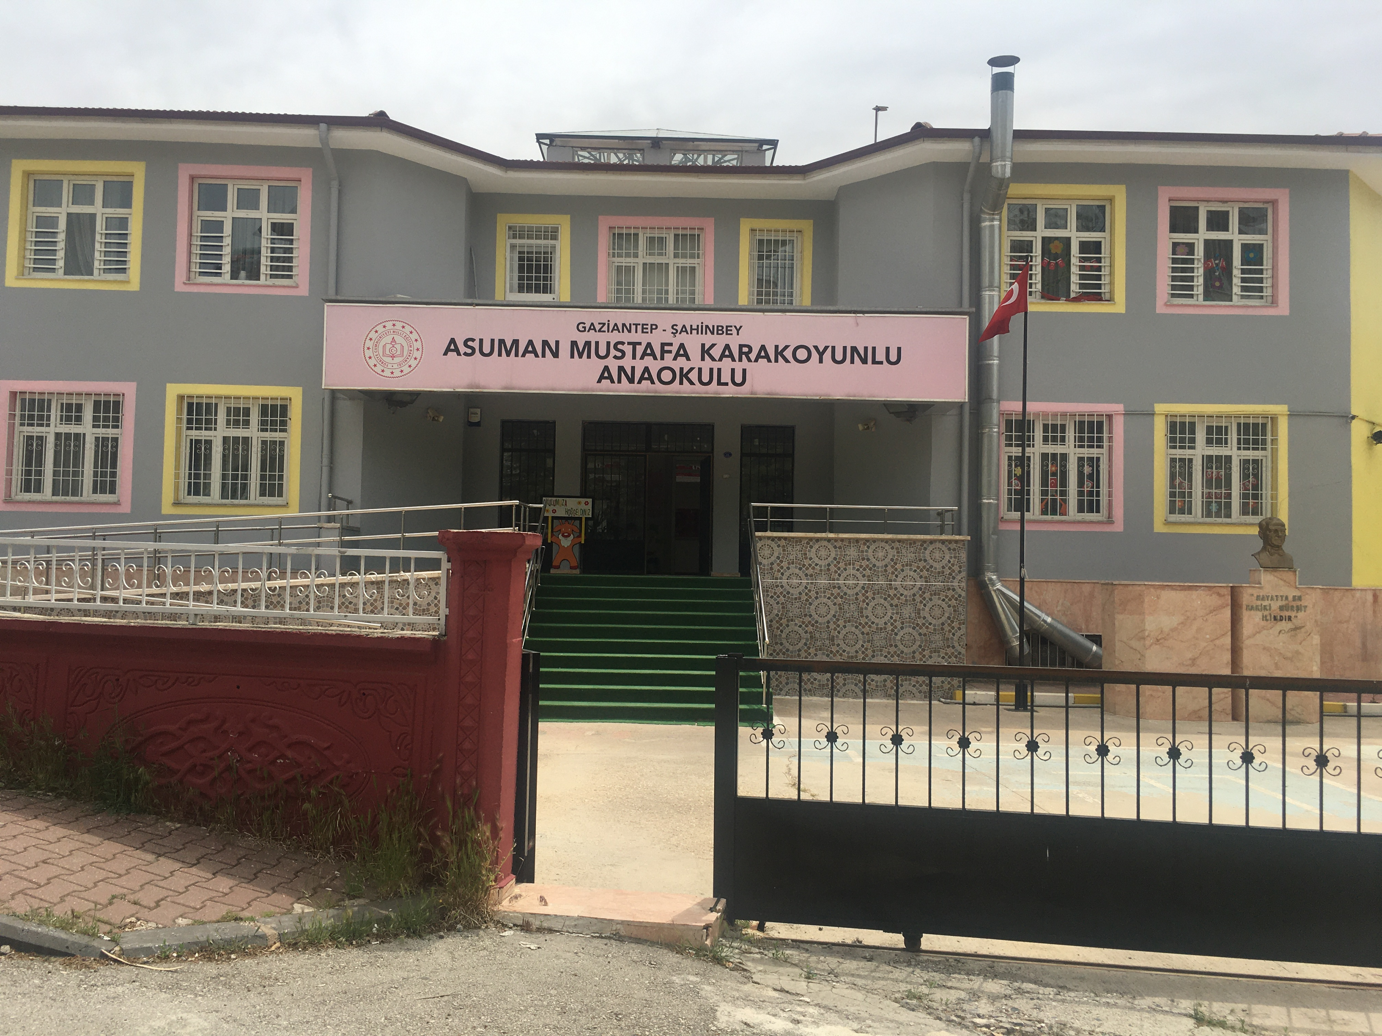



Sunuş
Geçmişten günümüze gelirken var olan yaratıcılığın getirdiği teknolojik ve sosyal anlamda gelişmişliğin ulaştığı hız, artık kaçınılmazları da önümüze sererek kendini göstermektedir. Güçlü ekonomik ve sosyal yapı, güçlü bir ülke olmanın ve tüm değişikliklerde dimdik ayakta durabilmenin kaçınılmazlığı da oldukça büyük önem taşımaktadır. Gelişen ve sürekliliği izlenebilen, bilgi ve planlama temellerine dayanan güçlü bir yaşam standardı ve ekonomik yapı; stratejik amaçlar, hedefler ve planlanmış zaman diliminde gerçekleşecek uygulama faaliyetleri ile (STRATEJİK PLAN) oluşabilmektedir.
Okulumuz misyon, vizyon ve stratejik planını ilk olarak 2012 yılında belirlemiştir. Okulumuz, daha iyi bir eğitim seviyesine ulaşmak düşüncesiyle sürekli yenilenmeyi ve kalite kültürünü kendisine ilke edinmeyi amaçlamaktadır.
Kalite kültürü oluşturmak için eğitim ve öğretim başta olmak üzere insan kaynakları ve kurumsallaşma, sosyal faaliyetler, alt yapı, toplumla ilişkiler ve kurumlar arası ilişkileri kapsayan 2019-2023 stratejik planı hazırlanmıştır.
Büyük önder Atatürk’ü örnek alan bizler; çağa uyum sağlamış, çağı yönlendiren gençler yetiştirmek için kurulan okulumuz, geleceğimiz teminatı olan öğrencilerimizi daha iyi imkanlarla yetişip, düşünce ufku ve yenilikçi ruhu açık Türkiye Cumhuriyetinin çıtasını daha yükseklere taşıyan bireyler olması için öğretmenleri ve idarecileriyle özverili bir şekilde tüm azmimizle çalışmaktayız.
ASUMAN MUSTAFA KARAKOYUNLU ANAOKULU olarak en büyük amacımız yalnızca okulumuzdan mezun çok sayıda öğrenci değil, girdikleri her türlü ortamda çevresindekilere ışık tutan , hayata hazır , hayatı aydınlatan , bizleri daha da ileriye götürecek örnek bireyler yetiştirmektir. İdare ve öğretmen kadrosuyla bizler çağa ayak uydurmuş, yeniliklere açık, Türkiye Cumhuriyeti’ni daha da yükseltecek örnek bireyler yetiştirmeyi ilke edinmiş bulunmaktayız.
ASUMAN MUSTAFA KARAKOYUNLU ANAOKULU stratejik planlama çalışmasına önce durum tespiti, yani okulun SWOT analizi yapılarak başlanmıştır. SWOT 7 analizi tüm idari personelin ve öğretmenlerin katılımıyla uzun süren bir çalışma sonucu ilk şeklini almış, varılan genel sonuçların sadeleştirilmesi ise Okul yönetimi ile öğretmenlerden oluşan beş kişilik bir kurul tarafından yapılmıştır. Daha sonra SWOT sonuçlarına göre stratejik planlama aşamasına geçilmiştir. Bu süreçte okulun amaçları, hedefleri, hedeflere ulaşmak için gerekli stratejiler, eylem planı ve sonuçta başarı veya başarısızlığın göstergeleri ortaya konulmuştur. Denilebilir ki SWOT analizi bir kilometre taşıdır okulumuzun bugünkü resmidir ve stratejik planlama ise bugünden yarına nasıl hazırlanmamız gerektiğine dair kalıcı bir belgedir.
Stratejik Plan' da belirlenen hedeflerimizi ne ölçüde gerçekleştirdiğimiz, plan dönemi içindeki her yıl sonunda gözden geçirilecek ve gereken revizyonlar yapılacaktır.
ASUMAN MUSTAFA KARAKOYUNLU ANAOKULU Stratejik Planı (2019-2023)’nda belirtilen amaç ve hedeflere ulaşmamızın okulumuzun gelişme ve kurumsallaşma süreçlerine önemli katkılar sağlayacağına inanmaktayız.
Planın hazırlanmasında emeği geçen Strateji Yönetim Ekibi’ne ve uygulanmasında yardımı olacak İl Milli Eğitim Müdürlüğü, AR-GE birim sorumluları olmak üzere tüm kurum ve kuruluşlara öğretmen, öğrenci ve velilerimize teşekkür ederim.

Nurgül KAYHAN
Okul Müdürü

İçindekiler
Sunuş 3
İçindekiler 5
BÖLÜM I: GİRİŞ ve PLAN HAZIRLIK SÜRECİ 6
BÖLÜM II: DURUM ANALİZİ 7
Okulun Kısa Tanıtımı 7
Okulun Mevcut Durumu: Temel İstatistikler 8
PAYDAŞ ANALİZİ 13
GZFT (Güçlü, Zayıf, Fırsat, Tehdit) Analizi * 16
Gelişim ve Sorun Alanları 18
BÖLÜM III: MİSYON, VİZYON VE TEMEL DEĞERLER 21
MİSYONUMUZ 21
VİZYONUMUZ 21
TEMEL DEĞERLERİMİZ 22
BÖLÜM IV: AMAÇ, HEDEF VE EYLEMLER 23
TEMA I: EĞİTİM VE ÖĞRETİME ERİŞİM 23
TEMA II: EĞİTİM VE ÖĞRETİMDE KALİTENİN ARTIRILMASI 25
TEMA III: KURUMSAL KAPASİTE 28
V. BÖLÜM: MALİYETLENDİRME 29
VI. BÖLÜM: İZLEME VE DEĞERLENDİRME 30
EKLER: 31

BÖLÜM I: GİRİŞ ve PLAN HAZIRLIK SÜRECİ
2019-2023 dönemi stratejik plan hazırlanması süreci Üst Kurul ve Stratejik Plan Ekibinin oluşturulması ile başlamıştır. Ekip tarafından oluşturulan çalışma takvimi kapsamında ilk aşamada durum analizi çalışmaları yapılmış ve durum analizi aşamasında paydaşlarımızın plan sürecine aktif katılımını sağlamak üzere paydaş anketi, toplantı ve görüşmeler yapılmıştır.
Durum analizinin ardından geleceğe yönelim bölümüne geçilerek okulumuzun amaç, hedef, gösterge ve eylemleri belirlenmiştir. Çalışmaları yürüten ekip ve kurul bilgileri altta verilmiştir.

STRATEJİK PLAN ÜST KURULU

Üst Kurul Bilgileri |  | Ekip Bilgileri
Adı Soyadı | Unvanı | Adı Soyadı | Unvanı
Nurgül KAYHAN | Okul Müdürü | Fahriye Bilge TAŞÇIOĞLU | Öğretmen
Emine ERTÜRK | M.Yardımcısı | Rojan KILINÇ | Öğretmen
 |  | Hatice İÇİCİ ÜNLÜDAĞ | Öğretmen

BÖLÜM II: DURUM ANALİZİ
Durum analizi bölümünde okulumuzun mevcut durumu ortaya konularak neredeyiz sorusuna yanıt bulunmaya çalışılmıştır.
Bu kapsamda okulumuzun kısa tanıtımı, okul künyesi ve temel istatistikleri, paydaş analizi ve görüşleri ile okulumuzun Güçlü Zayıf Fırsat ve Tehditlerinin (GZFT) ele alındığı analize yer verilmiştir.

Okulun Kısa Tanıtımı
Okulumuz Şahinbey ilçesinin Yeditepe mahallesindedir. 2011-2012 Eğitim-Öğretim yılının Şubat ayında Yeditepe Anaokulu olarak açıldı. Asuman-Mustafa Karakoyunlu çiftinin okula yaptığı katkılardan dolayı 2012 yılı Mayıs ayında okulun adı Asuman Mustafa Karakoyunlu Anaokulu olarak değiştirildi. 2012-2013 Eğitim-Öğretim Yılı’nda 45 öğrenciye eğitim öğretim veren okulumuz 2021-2022 Eğitim –Öğretim Yılında 9 Derslik ve 18 Şube ile 380 öğrenci kapasitesine ulaşmıştır. Okulumuz ikili öğretim veren bir okul öncesi eğitim kurumudur.

Okulun Mevcut Durumu: Temel İstatistikler, Okul Künyesi
Okulumuzun temel girdilerine ilişkin bilgiler altta yer alan okul künyesine ilişkin tabloda yer almaktadır.
Temel Bilgiler Tablosu- Okul Künyesi
İli: Gaziantep |  |  |  | İlçesi: Şahinbey
Adres: | Yeditepe Mah. 85254 Nolu Sok. Nu 14 |  |  | Coğrafi Konum (link): |  | https://www.kisa.link/Mzo0
Telefon Numarası: | 342 360 68 02 |  |  | Faks Numarası:
e- Posta Adresi: | asmkarakoyunlu@gmail.com |  |  | Web sayfası adresi: |  | http://mustafakarakoyunluao.meb.k12.tr/
Kurum Kodu: | 974615 |  |  | Öğretim Şekli: |  | İkili Eğitim
Okulun Hizmete Giriş Tarihi : 2012 |  |  |  | Toplam Çalışan Sayısı |  | 27
Öğrenci Sayısı: | Kız | 217 |  | Öğretmen Sayısı | Kadın | 27
Öğrenci Sayısı: | Erkek | 206 |  | Öğretmen Sayısı | Erkek | 0
Öğrenci Sayısı: | Toplam | 423 |  | Öğretmen Sayısı | Toplam | 27
Derslik Başına Düşen Öğrenci Sayısı |  |  | :24 | Şube Başına Düşen Öğrenci Sayısı |  |  | 24
Öğretmen Başına Düşen Öğrenci Sayısı |  |  | : 24 | Şube Başına 30’dan Fazla Öğrencisi Olan Şube Sayısı |  |  | :0
Öğrenci Başına Düşen Toplam Gider Miktarı |  |  | 895 | Öğretmenlerin Kurumdaki Ortalama Görev Süresi |  |  | 6

Çalışan Bilgileri
Okulumuzun çalışanlarına ilişkin bilgiler altta yer alan tabloda belirtilmiştir.
Çalışan Bilgileri Tablosu
Unvan* | Erkek | Kadın | Toplam
Okul Müdürü ve Müdür Yardımcısı | 0 | 2 | 2
Sınıf Öğretmeni | 0 | 18 | 18
Branş Öğretmeni | 0 | 0 | 0
Rehber Öğretmen | 0 | 0 | 0
İdari Personel | 0 | 0 | 0
Yardımcı Personel | 0 | 6 | 6
Güvenlik Personeli | 0 | 0 | 0
Toplam Çalışan Sayıları | 1 | 26 | 27

Okulumuz Bina ve Alanları
Okulumuzun binası ile açık ve kapalı alanlarına ilişkin temel bilgiler altta yer almaktadır.

Okul Yerleşkesine İlişkin Bilgiler
Okul Bölümleri |  | Özel Alanlar | Var | Yok
Okul Kat Sayısı | 2 | Çok Amaçlı Salon | x
Derslik Sayısı | 9 | Çok Amaçlı Saha |  | x
Derslik Alanları (m2) | 65 | Kütüphane |  | x
Kullanılan Derslik Sayısı | 9 | Fen Laboratuvarı |  | x
Şube Sayısı | 18 | Bilgisayar Laboratuvarı |  | x
İdari Odaların Alanı (m2) | 18 | İş Atölyesi |  | x
Öğretmenler Odası (m2) | 0 | Beceri Atölyesi |  | x
Okul Oturum Alanı (m2) | 600 | Pansiyon |  | x
Okul Bahçesi (Açık Alan)(m2) | 1800
Okul Kapalı Alan (m2) | 1800
Sanatsal, bilimsel ve sportif amaçlı toplam alan (m²) | 0
Kantin (m2) | 0
Tuvalet Sayısı | 24
Diğer (………….)

Sınıf ve Öğrenci Bilgileri
Okulumuzda yer alan sınıfların öğrenci sayıları alttaki tabloda verilmiştir.

SINIFI | Kız | Erkek | Toplam | SINIFI | Kız | Erkek | Toplam
GÜLLER S. | 16 | 7 | 23 | PAPATYA Ö. | 14 | 12 | 26
GÜLLER Ö. | 9 | 12 | 21 | HANIMELİ S | 14 | 10 | 24
GELİNCİK S. | 12 | 12 | 24 | HANIMELİ Ö | 9 | 12 | 21
GELİNCİK Ö. | 12 | 12 | 24 | KARANFİL S | 14 | 12 | 26
ZAMBAK S. | 6 | 14 | 20 | KARANFİL Ö | 13 | 11 | 24
ZAMBAK Ö. | 9 | 12 | 21 | MENEKŞE S. | 11 | 14 | 25
MİMOZA S. | 7 | 15 | 22 | MENEKŞE Ö. | 14 | 10 | 24
MİMOZA Ö. | 15 | 10 | 25 | AKASYA S. | 9 | 14 | 23
PAPATYA S. | 11 | 12 | 23 | AKASYA Ö. | 14 | 13 | 27
*Sınıf sayısına göre istenildiği kadar satır eklenebilir.

Donanım ve Teknolojik Kaynaklarımız
Teknolojik kaynaklar başta olmak üzere okulumuzda bulunan çalışır durumdaki donanım malzemesine ilişkin bilgiye alttaki tabloda yer verilmiştir.
Teknolojik Kaynaklar Tablosu
Akıllı Tahta Sayısı | 1 | TV Sayısı | 9
Masaüstü Bilgisayar Sayısı | 12 | Yazıcı Sayısı | 12
Taşınabilir Bilgisayar Sayısı | 1 | Fotokopi Makinası Sayısı | 3
Projeksiyon Sayısı | 0 | İnternet Bağlantı Hızı | ADSL

Gelir ve Gider Bilgisi
Okulumuzun genel bütçe ödenekleri, okul aile birliği gelirleri ve diğer katkılarda dâhil olmak üzere gelir ve giderlerine ilişkin son iki yıl gerçekleşme bilgileri alttaki tabloda verilmiştir.
Yıllar | Gelir Miktarı | Gider Miktarı
2023 | 350000 | 350000
2024 | 360000 | 360000

PAYDAŞ ANALİZİ
Kurumumuzun temel paydaşları öğrenci, veli ve öğretmen olmakla birlikte eğitimin dışsal etkisi nedeniyle okul çevresinde etkileşim içinde olunan geniş bir paydaş kitlesi bulunmaktadır. Paydaşlarımızın görüşleri anket, toplantı, dilek ve istek kutuları, elektronik ortamda iletilen önerilerde dâhil olmak üzere çeşitli yöntemlerle sürekli olarak alınmaktadır.
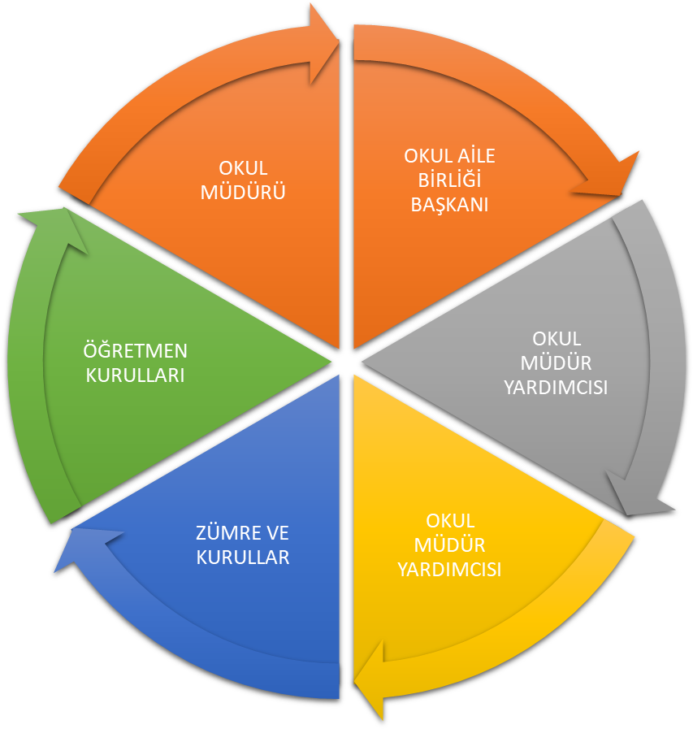

Paydaş anketlerine ilişkin ortaya çıkan temel sonuçlara altta yer verilmiştir :

“ÖĞRETMEN GÖRÜŞ VE DEĞERLENDİRME” ANKET SONUÇLARI
Sıra No | MADDELER | KATILMA DERECESİ
Sıra No | MADDELER | Kesinlikle Katılıyorum | Katılıyorum | Kararsızım | Kısmen Katılıyorum | Katılmıyorum
1 | Okulumuzda alınan kararlar, çalışanların katılımıyla alınır. | 4 | 6
2 | Kurumdaki tüm duyurular çalışanlara zamanında iletilir. | 6 | 4
3 | Her türlü ödüllendirmede adil olma, tarafsızlık ve objektiflik esastır. | 4 | 6
4 | Kendimi, okulun değerli bir üyesi olarak görürüm. | 4 | 6
5 | Çalıştığım okul bana kendimi geliştirme imkânı tanımaktadır. | 6 | 4
6 | Okul, teknik araç ve gereç yönünden yeterli donanıma sahiptir. | 4 | 6
7 | Okulda çalışanlara yönelik sosyal ve kültürel faaliyetler düzenlenir. | 4 | 6
8 | Okulda öğretmenler arasında ayrım yapılmamaktadır. | 5 | 5
9 | Okulumuzda yerelde ve toplum üzerinde olumlu etki bırakacak çalışmalar yapmaktadır. | 4 | 6
10 | Yöneticilerimiz, yaratıcı ve yenilikçi düşüncelerin üretilmesini teşvik etmektedir. | 6 | 4
11 | Yöneticiler, okulun vizyonunu, stratejilerini, iyileştirmeye açık alanlarını vs. çalışanlarla paylaşır. |  | 10
12 | Okulumuzda sadece öğretmenlerin kullanımına tahsis edilmiş yerler yeterlidir. | 1 | 4 | 3 | 1 | 1
13 | Alanıma ilişkin yenilik ve gelişmeleri takip eder ve kendimi güncellerim. | 4 | 6

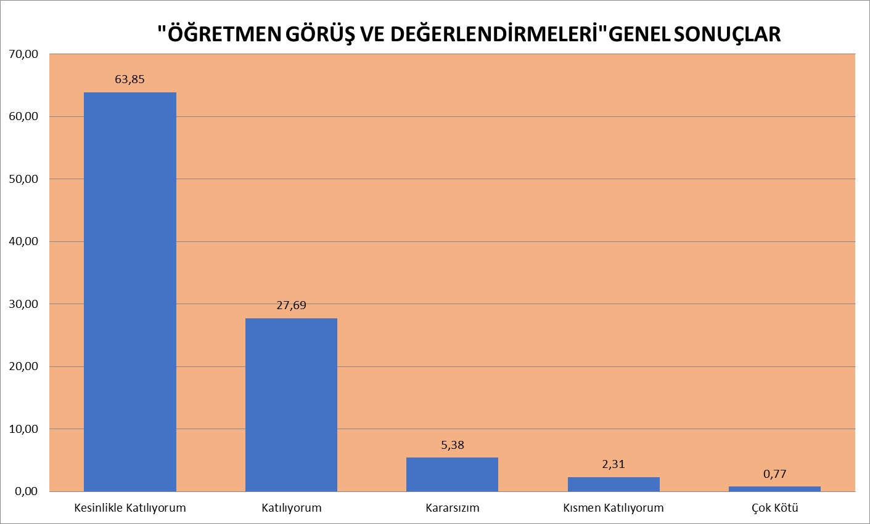
“VELİ GÖRÜŞ VE DEĞERLENDİRMELERİ”ANKET SONUÇLARI
Sıra No | MADDELER | KATILMA DERECESİ
Sıra No | MADDELER | Kesinlikle Katılıyorum | Katılıyorum | Kararsızım | Kısmen Katılıyorum | Katılmıyorum
1 | İhtiyaç duyduğumda okul çalışanlarıyla rahatlıkla görüşebiliyorum. | 82 | 33 | 10 | 5
2 | Bizi ilgilendiren okul duyurularını zamanında öğreniyorum. | 78 | 30 | 9 | 5 | 4
3 | Öğrencimle ilgili konularda okulda rehberlik hizmeti alabiliyorum. | 31 | 22 | 54 | 8 | 15
4 | Okula ilettiğim istek ve şikâyetlerim dikkate alınıyor. | 85 | 24 | 11 | 4 | 6
5 | Öğretmenler yeniliğe açık olarak derslerin işlenişinde çeşitli yöntemler kullanmaktadır. | 74 | 40 | 8 | 3 | 5
6 | Okulda yabancı kişilere karşı güvenlik önlemleri alınmaktadır. | 91 | 19 | 10 | 4 | 6
7 | Okulda bizleri ilgilendiren kararlarda görüşlerimiz dikkate alınır. | 80 | 21 | 9 | 15 | 5
8 | E-Okul Veli Bilgilendirme Sistemi ile okulun internet sayfasını düzenli olarak takip ediyorum. | 33 | 30 | 36 | 11 | 20
9 | Çocuğumun okulunu sevdiğini ve öğretmenleriyle iyi anlaştığını düşünüyorum. | 90 | 22 | 10 | 5 | 3
10 | Okul, teknik araç ve gereç yönünden yeterli donanıma sahiptir. | 93 | 30 | 6 | 1
11 | Okul her zaman temiz ve bakımlıdır. | 96 | 26 | 8
12 | Okulun binası ve diğer fiziki mekânlar yeterlidir. | 65 | 50 | 5 | 5 | 5
13 | Okulumuzda yeterli miktarda sanatsal ve kültürel faaliyetler düzenlenmektedir. | 78 | 32 | 6 | 4 | 10

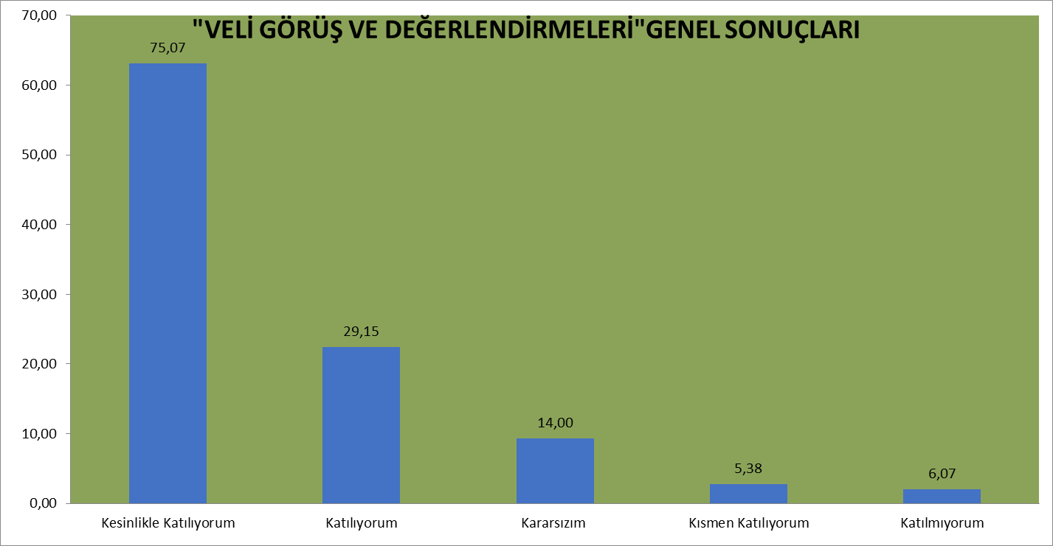

Öğretmen Anketi Sonuçları:

Okulumuzun Olumlu Yönleri

Okul kadrosu

Öğretmenlerin yenilikçi bakış açısı ve uygulamaları

Öğretmenler arası iş birliği

İdarenin tutumu

Yardımcı personeller

Okulun her zaman temiz ve düzenli olması

Mutlu okul ortamı

Okulumuzun Olumsuz Yönleri

Öğretmenlere ait bir alanın bulunmaması

Veli Anketi Sonuçları:
Okulumuzun Olumlu Yönleri:
Okul çok temiz
Güvenli, Disiplinli
Eğitim içeriği ve kalitesi çok iyi
Öğretmenler çok iyi ve ilgili
Çocuklar okulu ve öğretmenlerini seviyor
Yardımcı personelin tutumu
İdarenin ilgi ve anlayışı
Okulda rehberlik servisinin bulunması
Tiyatro, sinema gibi faaliyetlerin düzenlenmesi
Aile katılımı etkinliği uygulaması
Kulüp sınıflarının olması
Okulumuzun Olumsuz Yönleri
Güvenlik görevlisi bulunmaması

GZFT (Güçlü, Zayıf, Fırsat, Tehdit) Analizi
Okulumuzun temel istatistiklerinde verilen okul künyesi, çalışan bilgileri, bina bilgileri, teknolojik kaynak bilgileri ve gelir gider bilgileri ile paydaş anketleri sonucunda ortaya çıkan sorun ve gelişime açık alanlar iç ve dış faktör olarak değerlendirilerek GZFT tablosunda belirtilmiştir. Dolayısıyla olguyu belirten istatistikler ile algıyı ölçen anketlerden çıkan sonuçlar tek bir analizde birleştirilmiştir.
Kurumun güçlü ve zayıf yönleri donanım, malzeme, çalışan, iş yapma becerisi, kurumsal iletişim gibi çok çeşitli alanlarda kendisinden kaynaklı olan güçlülükleri ve zayıflıkları ifade etmektedir ve ayrımda temel olarak okul müdürü/müdürlüğü kapsamından bakılarak iç faktör ve dış faktör ayrımı yapılmıştır.

İçsel Faktörler
Güçlü Yönler
Öğrenciler | Okula hazır bulunuşluk düzeyleri,
Çalışanlar | Çalışanların okul kültürünü benimsemiş, tecrübeli ve eğitimli olmaları
Veliler | Çoğunlukla okul öncesi eğitimin önemini benimsemiş olmaları
Bina ve Yerleşke | Sınıfların geniş ve okul öncesi eğitime uygun olması. Çok amaçlı salon, yemekhane, oyun salonu ve bahçesinin olması. Özel gereksinimli bireyler için engelli rampasının olması
Donanım | Sınıflarda okul öncesi eğitimin gerektirdiği materyallerin olması
Bütçe | Velilerden aidatların toplanabiliyor olması
Yönetim Süreçleri | Karar alma mekanizmasına okulun tüm paydaşlarının katılması, plan ve program doğrultusunda hareket edilmesi, eşgüdüm içerisinde olunması, iletişim kanallarının açık tutulması ve değerlendirmelerin yapılarak eksikliklerin giderilmesi.
İletişim Süreçleri | Velilerle iletişimde her türlü iletişim aracının rahatlıkla kullanılıyor olması

Zayıf Yönler
Öğrenciler | Parçalanmış aile çocuklarının sayısında ki artış , çok amaçlı bir salonun bulunmaması, öğrencilerin öz bakım becerilerinin aileler tarafından kazandırılmamış olması
Çalışanlar | Öğretmenler odasının olmaması
Veliler | Okuldan beklentilerinin okul öncesi eğitim kurumlarının amaç ve görevlerinin çok üstünde olması
Bina ve Yerleşke | Okul bahçesinin çevredekiler tarafından kullanılması
Donanım | Oyun salonun ve çok amaçlı salonun yeterince donanıma sahip olmaması
Bütçe | Okul bütçesinden personel çalıştırılması ,aidat olmaması
Yönetim Süreçleri | Sık sık müdür yardımcısı değişikliği olması
İletişim Süreçleri | Okul içi gruplaşmalar ve statü farklılıkları (yardımcı hizmetler, sözleşmeli ve ücretli öğretmen vb.)

Dışsal Faktörler
Fırsatlar
Politik | Okul öncesi eğitime verilen önemle beraber okullaşma oranının artması
Ekonomik | Paydaşların desteğinin alınması ve bazı giderlerin karşılanabilmesi
Sosyolojik | Sivil toplum kuruluşlarıyla ortak faaliyetlerin yapılıyor olması
Teknolojik | Teknolojik materyallerin varlığı ve aktif olarak kullanılması
Ekolojik | Okul bahçesinde bulunan yeşil alanlar

Tehditler
Politik | Plansız olarak okul öncesi eğitimim zorunlu hale getirilmesi süreci
Ekonomik | Bütçenin bazı durumlarda yetersiz kalması ve ödeneklerin yetersizliği
Sosyolojik | Çocuğunu okul öncesi eğitime göndermek istemeyen velilerin olması
Teknolojik | Gelişen teknolojinin hızına yetişememe
Mevzuat-Yasal | Okul yönetimi ve öğretmenlerin yasal olarak kendilerini güvende hissetmemeleri. Ödüllendirmelerin yetersizliği
Ekolojik

Gelişim ve Sorun Alanları
Gelişim ve sorun alanları analizi ile GZFT analizi sonucunda ortaya çıkan sonuçların planın geleceğe yönelim bölümü ile ilişkilendirilmesi ve buradan hareketle hedef, gösterge ve eylemlerin belirlenmesi sağlanmaktadır.
Gelişim ve sorun alanları ayrımında eğitim ve öğretim faaliyetlerine ilişkin üç temel tema olan Eğitime Erişim, Eğitimde Kalite ve kurumsal Kapasite kullanılmıştır. Eğitime erişim, öğrencinin eğitim faaliyetine erişmesi ve tamamlamasına ilişkin süreçleri; Eğitimde kalite, öğrencinin akademik başarısı, sosyal ve bilişsel gelişimi ve istihdamı da dâhil olmak üzere eğitim ve öğretim sürecinin hayata hazırlama evresini; Kurumsal kapasite ise kurumsal yapı, kurum kültürü, donanım, bina gibi eğitim ve öğretim sürecine destek mahiyetinde olan kapasiteyi belirtmektedir.

Eğitime Erişim | Eğitimde Kalite | Kurumsal Kapasite
Okullaşma Oranı | Akademik Başarı | Kurumsal İletişim
Okula Devam/ Devamsızlık | Sosyal, Kültürel ve Fiziksel Gelişim | Kurumsal Yönetim
Okula Uyum, Oryantasyon | Sınıf Tekrarı | Bina ve Yerleşke
Özel Eğitime İhtiyaç Duyan Bireyler | İstihdam Edilebilirlik ve Yönlendirme | Donanım
Yabancı Öğrenciler | Öğretim Yöntemleri | Temizlik, Hijyen
Hayatboyu Öğrenme | Ders araç gereçleri | İş Güvenliği, Okul Güvenliği
 |  | Taşıma ve servis

Gelişim ve sorun alanlarına ilişkin GZFT analizinden yola çıkılarak saptamalar yapılırken yukarıdaki tabloda yer alan ayrımda belirtilen temel sorun alanlarına dikkat edilmesi gerekmektedir.
Gelişim ve Sorun Alanlarımız
1.TEMA: EĞİTİM VE ÖĞRETİME ERİŞİM
1 | Okul öncesi eğitimde okullaşma oranı
2 | Okul öncesi eğitimde erken ayrılma
3 | Okula uyum, oryantasyon
4 | Özel eğitime ihtiyaç duyan bireylerin uyumu
5 | Yabancı öğrencilerin dil eğitimi

2.TEMA: EĞİTİM VE ÖĞRETİMDE KALİTE
1 | Sosyal, kültürel ve fiziksel gelişimin yetersizliği
2 | Farklı öğretim, yöntem ve tekniklerin kullanılması
3 | Ders araç gereçleri

3.TEMA: KURUMSAL KAPASİTE
1 | Kurumsal iletişim
2 | Kurumsal yönetim
3 | Bina Yerleşke
4 | Bahçe oyun alanlarının yeterli donanıma sahip olmaması
5 | İş ve okul güvenliği
6 | Taşıma ve servis
7

BÖLÜM III: MİSYON, VİZYON VE TEMEL DEĞERLER
Okul Müdürlüğümüzün Misyon, vizyon, temel ilke ve değerlerinin oluşturulması kapsamında öğretmenlerimiz, öğrencilerimiz, velilerimiz, çalışanlarımız ve diğer paydaşlarımızdan alınan görüşler, sonucunda stratejik plan hazırlama ekibi tarafından oluşturulan Misyon, Vizyon, Temel Değerler; Okulumuz üst kurulana sunulmuş ve üst kurul tarafından onaylanmıştır.

MİSYONUMUZ
- Anayasa nizamına bağlı, Türk Milli Eğitimi’nin amaçlarını benimsemiş ve bunları uygulamaya hazır,
- İlköğretim okullarına hazır birer öğrenci yetiştirmekle
- Milli ve manevi değerlerin farkında olan
- Milli ahlakın icaplarını samimiyetle yaşayıp yerine getiren
- Ahlakın gereklerine inanarak yaşayıp yerine getirir birer insan
- Yaşayışı ve çevresine tesiri bakımından örnek tutulmaya layık,
- Programla müfredatı tespit edilen bilgi, maharet ve kültürü kazanmış,
- İnsanlığı, insanları seven ve anlayan, bedence ve karakterce sağlam, bireyler yetiştirmekle görevlidir.

VİZYONUMUZ
Madden ve manen iyi yetişmiş öğrencilerle, çizgi üstü model bir okul olmak.

TEMEL DEĞERLERİMİZ
1) Kurumumuz amaçladığı misyon ve vizyona ulaşmasına yarayabilecek her materyali kullanabilmelidir. Bu yararlanma en verimli şekilde olmalıdır. Zira TKY felsefesi materyalleri en verimli biçimde kullanmayı temel ilkelerinden birisi olarak benimsemiştir. Bu felsefeden hareketle kaynakların en sağlıklı bir şekilde kullanılması kurumumuzun da öncelikleri arasında yer almaktadır.
2) Kurumumuz bir eğitim kurumu olduğu için temel malzememiz her şeyden önce ‘insan’dır. İnsanın eğitimi amaçlandığı için önceliğimiz akıl/beyindir. Beynin eğitimi gibi zor ve maharet isteyen bir misyonumuz olduğuna göre çok dikkatli olma zorunluluğumuz da var demektir.
3) Temel muhatabımız akıl olduğu için tavrımız da akılcı - evrensel düşünsel olmalıdır. Ezbercilik ve taklitçilik gibi metotlar aklın kendisiyle çeliştiği için daha ilk bakışta olumsuzluk arz eder ve bizim kullanacağımız metotlar arasında yer alamaz. Aklı geliştiren, beyni çalıştıran düşünsel ve pozitif metotları daha fazla kullanmamız gerekmektedir.
4) Milli Eğitim Bakanlığımızın kurumumuza yüklemiş olduğu misyonlar gereği öğrencilerimizi ilköğretim okuluna yönelik hazırlama çalışmaları içerisinde bulunmamız da zorunluluk arz etmektedir. Bu felsefeden hareketle geçmiş kültürümüzden ve çağdaş kaynaklardan önceliksiz ve ön yargısız bir şekilde yararlanılır. Gerekli araştırmalar yapılır ve gerekirse yeni yorumlar da getirilir. Hiçbir zaman mecburi kabul ve peşin hükümlü olmak gibi akla ters düşen bir tavır içerisinde olunmaz. Zira bu yaklaşım tarzı üretici beynin önünde en temel engellerden birisidir.
5) Temel kaynağımız insan olduğu için tüm insanlarla iletişim içerisinde bulunmak kurumumuz açısından yararlı olacaktır. Bu bağlamda kurumumuzla ilgisi bulunan personel, okul aile birliği üyeleri, okul koruma derneği ve öğrenci velilerinin yanı sıra kurumumuzla ilgilenen veya ilgilenmeyen kişilere de ulaşılır, sağlıklı bir şekilde bilgilenmeleri sağlanır, görüş ve önerileri alınır.
6) Eğitim işi bir süreçtir. Dolayısıyla zaman faktörü de öncelik arz eden kaynaklardan birisidir. Zamanını da titiz bir şekilde kullanması gerekmektedir. Bu sürecin bir planlamaya bağlanması icap etmektedir.
7) Bunların dışında amaca ulaştıracak mahiyette olan her türlü maddi ve fiziki kaynaklar da verimli bir şekilde kullanılır.

BÖLÜM IV: AMAÇ, HEDEF VE EYLEMLER

TEMA I: EĞİTİM VE ÖĞRETİME ERİŞİM
Eğitim ve öğretime erişim okullaşma ve okul terki, devam ve devamsızlık, okula uyum ve oryantasyon, özel eğitime ihtiyaç duyan bireylerin eğitime erişimi, yabancı öğrencilerin eğitime erişimi ve hayat boyu öğrenme kapsamında yürütülen faaliyetlerin ele alındığı temadır.

Stratejik Amaç 1:
Kayıt bölgemizde yer alan çocukların okullaşma oranlarını artıran, öğrencilerin uyum ve devamsızlık sorunlarını gideren etkin bir yönetim yapısı kurulacaktır.

Stratejik Hedef 1.1. Kayıt bölgemizde yer alan tüm çocukların (özel gereksinimli, yabancı …) okullaşma oranları artırılacak ve öğrencilerin uyum ve devamsızlık sorunları da giderilecektir.

Performans Göstergeleri
No | PERFORMANS  GÖSTERGESİ | Mevcut |  | HEDEF
No | PERFORMANS  GÖSTERGESİ | 2023 | 2024 |  | 2025 | 2026 | 2027 | 2028
PG.1.1.a | Kayıt bölgesindeki öğrencilerden okula kayıt yaptıranların oranı (%) | 95 | 95 |  | 99 | 100 | 100 | 100
PG.1.1.b. | Okula yeni başlayan öğrencilerden oryantasyon eğitimine katılanların oranı (%) | 95 | 100 |  | 100 | 100 | 100 | 100
PG.1.1.c. | Bir eğitim ve öğretim döneminde 20 gün ve üzeri devamsızlık yapan öğrenci oranı (%) | 10 | 8 |  | 5 | 5 | 2 | 2
PG.1.1.d. | Bir eğitim ve öğretim döneminde 20 gün ve üzeri devamsızlık yapan yabancı öğrenci oranı (%) | 15 | 10 |  | 5 | 5 | 3 | 3
PG.1.1.e. | Okulun özel eğitime ihtiyaç duyan bireylerin kullanımına uygunluğu (0-1) | 1 | 1 |  | 1 | 1 | 1 | 1

Eylemler

No | Eylem İfadesi | Eylem Sorumlusu | Eylem Tarihi
1.1.1. | Kayıt bölgesinde yer alan öğrencilerin tespiti çalışması yapılacaktır. | Okul Stratejik Plan Ekibi | 01 Eylül-20 Eylül
1.1.2 | Devamsızlık yapan öğrencilerin tespiti ve erken uyarı sistemi için çalışmalar yapılacaktır. | Müdür Yardımcısı | 01 Eylül-20 Eylül
1.1.3 | Devamsızlık yapan öğrencilerin velileri ile özel aylık toplantı ve görüşmeler yapılacaktır. | Rehberlik Servisi | Her ayın son haftası
1.1.4
1.1.5

TEMA II: EĞİTİM VE ÖĞRETİMDE KALİTENİN ARTIRILMASI
Eğitim ve öğretimde kalitenin artırılması başlığı esas olarak eğitim ve öğretim faaliyetinin hayata hazırlama işlevinde yapılacak çalışmaları kapsamaktadır.
Bu tema altında akademik başarı, sınav kaygıları, sınıfta kalma, ders başarıları ve kazanımları, disiplin sorunları, öğrencilerin bilimsel, sanatsal, kültürel ve sportif faaliyetleri ile istihdam ve meslek edindirmeye yönelik rehberlik ve diğer mesleki faaliyetler yer almaktadır.

Stratejik Amaç 2:
Öğrencilerimizin gelişmiş dünyaya uyum sağlayacak şekilde donanımlı bireyler olabilmesi için eğitim ve öğretimde kalite artırılacaktır.

Stratejik Hedef 2.1. Öğrenme kazanımlarını takip eden ve velileri de sürece dâhil eden bir yönetim anlayışı ile öğrencilerimizin akademik başarıları ve sosyal faaliyetlere etkin katılımı artırılacaktır.
(Akademik başarı altında: ders başarıları, kazanım takibi, üst öğrenime geçiş başarı ve durumları, karşılaştırmalı sınavlar, sınav kaygıları gibi akademik başarıyı takip eden ve ölçen göstergeler,
Sosyal faaliyetlere etkin katılım altında: sanatsal, kültürel, bilimsel ve sportif faaliyetlerin sayısı, katılım oranları, bu faaliyetler için ayrılan alanlar, ders dışı etkinliklere katılım takibi vb ele alınacaktır.)

Performans Göstergeleri
No | PERFORMANS  GÖSTERGESİ | Mevcut |  | HEDEF
No | PERFORMANS  GÖSTERGESİ | 2023 | 2024 |  | 2025 | 2026 | 2027 | 2028
PG.1.1.a | Öğrencilerin kazanım gösterge takiplerinin yapılması (%) | 90 | 95 |  | 100 | 100 | 100 | 100
PG.1.1.b | Yapılan sanatsal faaliyetler (tiyatro, sinema vb.) | 8 | 10 |  | 10 | 10 | 10 | 10
PG.1.1.c. | Yapılan sosyo-külütürel faaliyet sayısı (gezi, gözlem, anma, kutlama vb) | 18 | 20 |  | 25 | 30 | 30 | 30
PG.1.1.d. | Bir eğitim ve öğretim döneminde bilimsel, kültürel, sanatsal ve sportif alanlarda en az bir faaliyete katılan öğrenci oranı (%) | 80 | 90 |  | 95 | 95 | 95 | 95
PG.1.1.e. | Yapılan veli toplantısı sayısı | 4 | 6 |  | 6 | 6 | 8 | 10

Eylemler
No | Eylem İfadesi | Eylem Sorumlusu | Eylem Tarihi
1.1.1. | Her öğrenci için kazanım gösterge takip çizelgeleri tutulacaktır. | Öğretmenler | Ocak-Haziran
1.1.2 | Yapılan tiyatro ve sinema etkinliği sayıları artırılacak ve veliler de bu yönde teşvik edilecektir. | Yönetim ve öğretmenler
1.1.3 | Yapılan sosyo-kültürel faaliyetlerin sayısı artırılacaktır. | Yönetim ve öğretmenler
1.1.4 | Veli iş birliği toplantılar ve etkinliklerle arttırılacaktır. | Öğretmenler
1.1.5

Stratejik Hedef 2.2. Etkin bir rehberlik anlayışıyla, öğrencilerimizi ilgi ve becerileriyle orantılı bir şekilde üst öğrenime veya istihdama hazır hale getiren daha kaliteli bir kurum yapısına geçilecektir.
(Üst öğrenime hazır: Mesleki rehberlik faaliyetleri, tercih kılavuzluğu, yetiştirme kursları, sınav kaygısı vb,
İstihdama Hazır: Kariyer günleri, staj ve işyeri uygulamaları, ders dışı meslek kursları vb ele alınacaktır.)
Performans Göstergeleri
No | PERFORMANS  GÖSTERGESİ | Mevcut | HEDEF
No | PERFORMANS  GÖSTERGESİ | 2023 | 2024 | 2025 | 2026 | 2027 | 2028
PG.1.1.a | Üst öğrenime kazandırılan öğrenci sayısı | 385 | 400 | 400 | 420 | 420 | 450
PG.1.1.b | Meslekleri tanıtıcı etkinlik sayısı | 18 | 18 | 36 | 42 | 50 | 60
PG.1.1.c.

Eylemler
No | Eylem İfadesi | Eylem Sorumlusu | Eylem Tarihi
1.1.1. | Öğrencilerin ilkokula hazır hale getirilmesi için gerekli çalışmalar yapılacaktır. | Tüm okul | Eylül -Haziran
1.1.2 | Öğrenciler için farklı meslek gruplarından kişiler okula davet edilerek meslekleri tanıtıcı etkinlikler düzenlenecektir. | Yönetim ve Öğretmenler | Eylül-Haziran
1.1.3

TEMA III: KURUMSAL KAPASİTE

Stratejik Amaç 3:
Eğitim ve öğretim faaliyetlerinin daha nitelikli olarak verilebilmesi için okulumuzun kurumsal kapasitesi güçlendirilecektir.

Stratejik Hedef 3.1. Mevcut insan kaynaklarının yönetimini ve niteliğini geliştirmek.
(Kurumsal İletişim, Kurumsal Yönetim, Bina ve Yerleşke, Donanım, Temizlik, Hijyen, İş Güvenliği, Okul Güvenliği, Taşıma ve servis vb konuları ele alınacaktır.)
Performans Göstergeleri
No | PERFORMANS  GÖSTERGESİ | Mevcut | HEDEF
No | PERFORMANS  GÖSTERGESİ | 2023 | 2024 | 2025 | 2026 | 2027 | 2028
PG.3.1.a | Mahalli hizmet içi eğitim faaliyetlerine katılan personel sayısı | 18 | 20 | 21 | 21 | 21 | 21
PG.3.2.b | Yüksek lisans eğitimini tamamlayan personel sayısı | 6 | 10 | 18 | 18 | 18 | 18
PG.3.3.c. | Ücretli öğretmen sayısı | 2 | 0 | 0 | 0 | 0 | 0
PG.3.3.d. | İş güvenliği eğitimi alan personel sayısı | 26 | 26 | 26 | 26 | 26 | 26
PG.3.3.f. | Tasarım beceri atölye sayısı | 0 | 2 | 2 | 3 | 4 | 4

Eylemler
No | Eylem İfadesi | Eylem Sorumlusu | Eylem Tarihi
1.1.1. | Personelin hizmet içi eğitime katılımı teşvik edilecektir | Yönetim
1.1.2 | Yüksek lisans yapan personel teşvik edilecektir | Yönetim
1.1.3 | Tüm personelin iş güvenliği eğitimi alması sağlanacaktır. | Yönetim
1.1.4 | Yardımcı personelin hijyen eğitimi alması sağlanacaktır. | Yönetim
1.1.5 | Farklı kurum ve kuruluşların desteği ile tasarım beceri atölyeleri açılacaktır. | Yönetim
1.1.6

V. BÖLÜM: MALİYETLENDİRME
2019-2023 Stratejik Planı Faaliyet/Proje Maliyetlendirme Tablosu
Kaynak Tablosu | 2023 | 2024 | 2025 | 2026 | 2027 | 2028 | TOPLAM
Genel Bütçe | 350.000 | 360.000 | 370.000 | 380.000 | 380.000 | 450.000
Valilikler ve Belediyelerin Katkısı
Diğer (Okul Aile Birlikleri)
TOPLAM

VI. BÖLÜM: İZLEME VE DEĞERLENDİRME
Okulumuz Stratejik Planı izleme ve değerlendirme çalışmalarında 5 yıllık Stratejik Planın izlenmesi ve 1 yıllık gelişim planın izlenmesi olarak ikili bir ayrıma gidilecektir.
Stratejik planın izlenmesinde 6 aylık dönemlerde izleme yapılacak denetim birimleri, il ve ilçe millî eğitim müdürlüğü ve Bakanlık denetim ve kontrollerine hazır halde tutulacaktır.
Yıllık planın uygulanmasında yürütme ekipleri ve eylem sorumlularıyla aylık ilerleme toplantıları yapılacaktır. Toplantıda bir önceki ayda yapılanlar ve bir sonraki ayda yapılacaklar görüşülüp karara bağlanacaktır.

